8.3 Android Játék Összefoglaló

Az asd nevezetű szimpla android játékot a <https://www.androidauthority.com/create-a-2d-platformer-for-android-in-unity-693550/> oldalon található egyszerű tutorial alapján készítettem.

Először is le kellett szedni és felrakni a Unity3d engine-t. Ezen kívül a JDK legújabb verziójára a java SDK-ra, android studio-ra volt szükség, mivel ezek elengedhetetlenek egy android játék fejlesztéséhéz és később egy apk fájl felépítéséhez.

Miután elindítottuk a Unity-t létrehozunk egy 2d projektet. Majd hozzáadjuk a karakterünk és a platform képfájljait. Ezek mint objectek már felruházhatóak bizonyos tulajdonságokkal. A karakterünkhöz hozzárendelünk egy 2d rigidbody-t ami fizikális testet add neki így más fizikális testekkel kapcsolatba tud kerülni. Egy boxcollider-t is adunk hozzá és a platformhoz is, így tudnak egymással kapcsolatba kerülni. Ezután megírjuk a Controls nevű c# scriptet amivel karakterünk képes lesz mozogni jobbra és balra:

public class Controls : MonoBehaviour {

public Rigidbody2D rb;

public float movespeed;

void Start () {

rb = GetComponent<Rigidbody2D>();

}

void Update () {

if (Input.GetKey(KeyCode.LeftArrow))

{

rb.velocity = new Vector2(-movespeed, rb.velocity.y);

}

if (Input.GetKey(KeyCode.RightArrow))

{

rb.velocity = new Vector2(movespeed, rb.velocity.y);

}

}

}

Ezt a scriptet hozzácsatoljuk a player-hez és máris életre kelt a karakterünk. Mivel telefonon szeretnénk futtatni játékunk ezért még ki kell egészíteni az Update részt:

if (moveright)

{

rb.velocity = new Vector2(movespeed, rb.velocity.y);

}

if (moveleft)

{

rb.velocity = new Vector2(-movespeed, rb.velocity.y);

}

Majd egy Touch nevű c# scriptet írunk, ami a nyilak lenyomására fog reagálni. Persze előtte be kell tennünk a nyilakat.

using UnityEngine;

using System.Collections;

public class Touch : MonoBehaviour

{

private Controls player;

void Start()

{

player = FindObjectOfType<Controls>();

}

public void LeftArrow()

{

player.moveright = false;

player.moveleft = true;

}

public void RightArrow()

{

player.moveright = true;

player.moveleft = false;

}

public void ReleaseLeftArrow()

{

player.moveleft = false;

}

public void ReleaseRightArrow()

{

player.moveright = false;

}

}

Ezt hozzárendeljük a nyilakhoz és készen is vagyunk. Ha feltettük a felépítéshez szükséges elemeket:

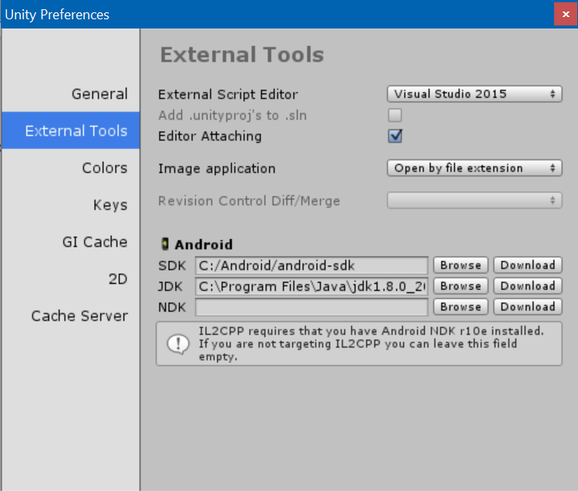

Akkor a Build menüpontra kattintva elkészíthetjük az apk-t amit telefonra feltelepíthető.